**ACTIVIDAD PRÁCTICA TEMA 2: ESTRATEGIAS COMPETITIVAS**

*Miguel Tirado Guzmán - David Martínez Díaz - Néstor Martínez Sáez*

***Mercado: Súper coches.***

**Definición**: Entendemos como súper deportivo aquellos automóviles de grandes prestaciones preparados para correr en pista y circular en la calle. Estableceremos como precio base, los 150.000$ aproximadamente.

* Líder de mercado: BMW (M Series).

Esta es la súper serie de BMW, donde se ofrecen las versiones de sus coches con mejores prestaciones (freno de 12 pistones, motores V8, V10, V12… alerones con fibra de carbón, sin contar con los mejores acabados en dichos automóviles).

Ha defendido su cuota de mercado ofreciendo productos de buena calidad, fiables, intentando fidelizar a sus clientes lo máximo posible. Además, ha introducido de nuevo su histórico “Serie 7”, un producto de gran motorización para intentar agrandar también la cuota de mercado.

* Principal retador: Mercedes AMG.

En cuanto a esta serie, también podemos observar que son vehículos con un motor de cuatro cilindros más potente producido en serie hasta el legendario grupo de doce cilindros. Desde elegante hasta extremadamente deportivo.

En cuanto a las estrategias seguidas por la marca Mercedes podemos ver un ataque frontal, promocionando automóviles con rasgos parecidos y con precios muy similares, viendo una clara utilización de las principales armas de BMW como son las altas prestaciones.

Además, si nos paramos a observas las distintas promociones de ambos vehículos se puede ver bastantes semejanzas en sus respectivos anuncios publicitarios.

<https://www.youtube.com/watch?v=R7_mtwbMjsA> 🡪 BMW M8

<https://www.youtube.com/watch?v=9R7eDAN5_Sc> 🡪 AMG GT

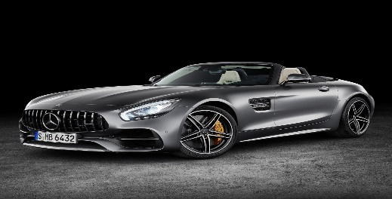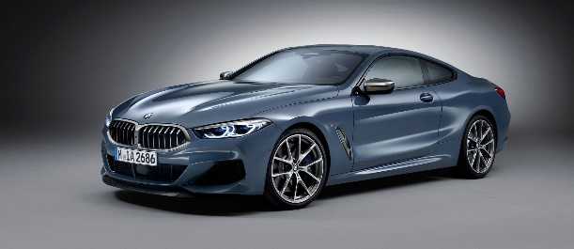

|  |
| --- |
| Podemos ver un análisis comparativo:  M8 Competition (2021) 625CV 🡪 Precio base 166.320$.  Mercedes-AMG GT 585 🡪 Precio base: 166.969$ |

También hallamos diversos ataques laterales, donde, por ejemplo, Mercedes procura realizar e invertir una gran cantidad de tiempo y dinero para el desarrollo de vehículos híbridos mientras que la marca BMW, resalta más en la investigación tecnológica, algún ejemplo son los distintos sistemas de frenado dependiendo de la zona geográfica que se encuentre a través de un GPS.

Mercedes va a atacar el nicho de los “híper coches”, con su Mercedes Project One el cual cuenta con tecnología de Fórmula 1, algunos elementos son:

* El mismo motor que se utiliza en dicha competición, siendo este Hibrido (V6).
* Una estructura aerodinámica.
* Carrocería de fibra de carbona, como es el monocasco, compuesto de dicho elemento

Mercedes no solo ataca a BMW, sino que afecta a muchas otras marcas como son Bugatti, McLaren, la parte de híper coches tanto de Ferrari como de Porsche, donde ataca doblemente este sector debido a su nuevo modelo el Mercedes AMG GT Black Series.

* Otros retadores:

**Porsche**

Esta marca ataca de manera frontal a BMW Series M con sus coches de alta gama, gran motorización y con una mayor visión en el mundo de la competición, en concreto el modelo con el que más cuota de mercado tiene y que más compite con BMW es el Porsche 911. Ataca la parte de los súper coches eléctricos con su nuevo Porsche Taycan, el cual tiene una de las mejores aceleraciones del mercado.

**Audi**

Pertenece al grupo Volkswagen al igual que Porsche por lo que en muchas ocasiones comparten motor. Audi ataca frontalmente al líder con la inclusión también de productos parecidos en cuanto a las características antes destacadas.

**Lamborghini**

Al igual que el anterior pertenece al grupo Volkswagen aunque está mucho más ambientado a coches de una gama todavía más alta como puede ser su modelo Aventador o el Aventador SVJ. Sin embargo también compite con la líder en esa gama de precios con sus modelos Huracán y Huracán Performance. Estos tipos de coches son mucho menos utilitarios y están más encarados a las carreras y a la competición.

Hace dos años realizó un ataque frontal en el segmento de los SUV de grandes prestaciones con su Lamborghini Urus el cual fue un gran éxito, convirtiéndose en su modelo más vendido.

* Seguidores:

**Alpina**

El negocio de Alpina se basa en mejorar aún más los modelos de BMW, aumentando los caballos, mejorando los frenos o incorporando alerones. Es por ello que se consideran seguidores adaptadores (cabe destacar las marcas Brabus y Maybach que hacen lo mismo pero con Mercedes).

Falsificadores: Es casi imposible que haya falsificaciones en el mercado de automóviles ya que son marcas que están muy globalizadas y copiar los componentes de estas marcas podría tener consecuencias legales. Además, la inversión inicial es demasiado grande como para lanzar un producto basado en una copia exacta de otra marca.

Especialistas en nichos:

**Bugatti**

Pertenece al grupo Volkswagen. Se especializa sobre todo en coches de las más altas gamas con precios de millones de euros y prestaciones prácticamente inalcanzables para el resto de marcas. Sus modelos más famosos son el Bugatti Veyron y el Chiron con precios en torno a los 2 millones de euros cada uno. Son coches de muy alta calidad y en gran parte hechos de manera artesanal. Además presentan unos diseños muy atemporales (podemos ver un Bugatti Veyron del 2006 y pensar que es un modelo actual).

**Rimac**

Creado por un ingeniero croata de 32 años, esta marca se especializa en híper coches eléctricos además es uno de los mayores fabricantes de baterías de coches eléctricos (siendo Volkswagen uno de sus mayores clientes). Sus coches dentro del mercado eléctrico suelen ser los que mejores características tienen como la velocidad.

Esta marca ha tenido tanto éxito que en la actualidad está comprando Bugatti.